

ชมรมสมาคมมูลนิธิหาดใหญ่ 20 องค์กร มอบเงินบริจาคช่วยเหลือผู้ประสบอุทกภัยในเขตพื้นที่ กทม.
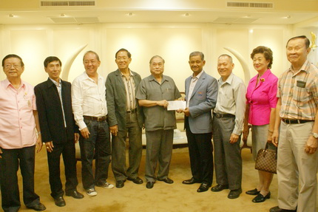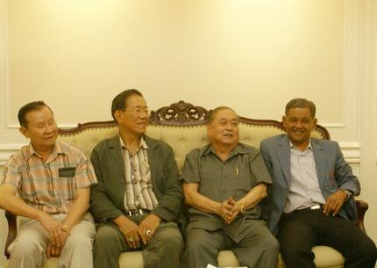
วันนี้ (14 พ.ย. 54) เวลา 11.00 น. ที่ห้องทำงานผู้ว่าฯ จังหวัดสงขลา ชั้น 3 ศาลากลางจังหวัดสงขลา ผู้ว่าราชการจังหวัดสงขลา ในนามประชาชนชาวจังหวัดสงขลารับมอบเงินบริจาคจากชมรมสมาคมมูลนิธิหาดใหญ่ 20 องค์กร เพื่อสมทบทุนช่วยเหลือผู้ประอุทกภัยน้ำท่วมในเขตพื้นที่กรุงเทพมหานคร
นายนิคม ปรีชาวีระกุล ประธานชมรมสมาคมและมูลนิธิหาดใหญ่ กล่าวว่า ชมรมสมาคมมูลนิธิหาดใหญ่ 20 องค์กร พร้อมด้วยคณะกรรมการชมรมสมาคมและมูลนิธิหาดใหญ่ร่วมสมทบทุนบริจาคเป็นจำนวนเงิน 310,000 บาท โดยทางสมาคมพร้อมที่จะให้การช่วยเหลือและสนับสนุนทางจังหวัดสงขลาในการช่วยเหลือผู้ประสบอุทกภัยในเขตพื้นที่กรุงเทพมหานคร โดยมีผู้ว่าราชการจังหวัดสงขลาเป็นตัวแทนรับมอบเงินจำนวนดังกล่าว
นายวิญญู ทองสกุล ผู้ว่าราชการจังหวัดสงขลา กล่าวต่อไปว่า หลังจากที่จังหวัดสงขลาเปิดศูนย์รับบริจาค “ธารน้ำใจชาวสงขลา ช่วยภัยน้ำท่วม” ได้รับการสนับสนุนเงิน อาหาร และเครื่องดื่ม จากประชาชน หน่วยงานทั้งภาครัฐและภาคเอกชนมาอย่างต่อเนื่อง โดยทางจังหวัดสงขลาร่วมกับมูลนิธิมิตรภาพสามัคคีได้จัดส่งอาหารปรุงสุกวันละ 20,000 ชุด ผ่านทางสายการบินนกแอร์และการบินไทยเพื่อมอบแก่ผู้ประสบอุทกภัยน้ำท่วมในเขตพื้นที่กรุงเทพมหานคร ซึ่งทางจังหวัดสงขลาจะดำเนินการช่วยเหลือพร้อมจัดส่งอาหาร เครื่องดื่มให้แก่ผู้ประสบอุทกภัยในเขตกรุงเทพมหานครจนกว่าสถานการณ์จะคลี่คลายต่อไป...

**********************************************
ปสุตา แก้วมณี // ข่าว
วิชราวุฒิ แกล้วกล้าหาญ//ภาพ
14 พ.ย. 54
สำนักงานประชาสัมพันธ์จังหวัดสงขลา

